Ecoar Florestal completa 13 anos doando mudas

A Associação Ecoar Florestal completa 13 anos de doação de mudas florestais para pequenos e médios proprietários rurais de Itapeva, Nova Campina, Buri, Capão Bonito, Guapiara, entre outros municípios da região. O objetivo desta instituição sem fins lucrativos é trabalhar junto com a comunidade gerando renda de produtos florestais e conservando o meio ambiente.

Para receber as mudas o proprietário deve fazer um cadastro no escritório da Ecoar Florestal em Capão Bonito (veja o endereço e mapa de acesso), contato com Jemima Siqueira, levando documentos do proprietário e da propriedade (RG, CPF e INCRA) até final de julho de cada ano. Após aprovação da documentação e visita na propriedade, a equipe técnica da Ecoar Florestal, elabora o projeto prevendo o número de mudas doadas de pinus ou eucalipto, e de espécies nativas para recuperação das matas ciliares, conforme a vontade do proprietário e a necessidade da propriedade. Além das mudas o proprietário poderá contar com assistência técnica para orientar o plantio e o manejo do reflorestamento. Na época de corte, 6 anos no caso do eucalipto e 12 do pinus, o proprietário tem a liberdade para comercializar as toras. Durante este período é possível explorar subprodutos como o mel e resina, respectivamente.

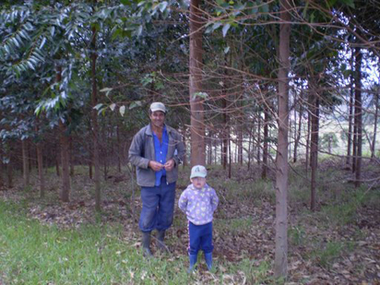Sr. Joaquim dos Santos e seu neto Marcos Gabriel no reflorestamento de mudas doadas pela Ecoar Florestal no município de Capão Bonito

A doação de mudas é possível porque a Associação Ecoar Florestal é cadastrada junto à Secretaria de Meio Ambiente para realizar o Programa de Reposição Florestal, que é uma política pública do Estado de São Paulo para regular o mercado de matéria prima florestal. Portanto, a Ecoar tem todo ano, uma cota de doação de mudas, conforme o recolhimento junto a serrarias entre outros consumidores florestais, conforme prevê a Legislação Florestal Resolução SMA no 82 de 28 de novembro de 2008. A intenção é doar mudas dentro do município onde está a empresa que recolheu para a Ecoar Florestal. Desta forma estamos garantindo o fornecimento futuro de matéria prima florestal para as empresas, como também, gerando renda ao pequeno e médio produtor florestal daquele município e cuidando da recuperação das matas nativas da região.

Para comemorar estes 13 anos de sólida atividade na região a Ecoar Florestal está renovando e firmando novas parcerias com diferentes instituições que também trabalham para o desenvolvimento e conservação florestal da nossa região, entre elas: a renovação da gestão do viveiro da Flona Capão Bonito (IBAMA/ICMBio), a instalação do viveiro tecnológico do curso de tecnologia em silvicultura FATEC – Capão Bonito e a Embrapa Florestas para pesquisas sobre a produção de clones de espécies florestais voltadas para serraria.

Fonte:
Jornal O Expresso de Capão Bonito, 15 de maio de 2009
www.oexpresso.com.br

